OŠ dr. Vinka Žganca Vratišinec

Šk. god. 2023/2024.

**MJESEC, NJEGOVE MIJENE I JOŠ NEKE ZANIMLJIVOSTI**

Likovni rad Franke Zember

**ISTRAŽIVAČKI RAD UČENIKA DRUGOG RAZREDA**

(UČENICI: Ozren Balaž, Dora Cerovec, Andro Čisar, Ivan Radiković

i Franka Zember)

UČITELJICA: Marijana Škvorc

**OPĆENITO O MJESECU**

Mjesec je nebesko tijelo. On je Zemljin prirodni satelit. Četiri je puta manji od Zemlje. Okreće se oko Zemlje i istovremeno oko sebe. Zbog toga ga mi sa Zemlje vidimo u različitim položajima. On nema vlastitu svjetlost nego odražava Sunčevu svjetlost i svake je noći drugačije osvjetljen. Mjesečina je prema tome reflektirana Sunčeva svjetlost. Prema Zemlji je uvijek okrenut svojom prednjom stranom, a stražnju stranu mu nikad ne vidimo.

Mjesec je pust, bez života, zraka ili vode. Površina mu je neravna, prekrivena kraterima. Pošto Mjesec nema atmosferu, na njemu vladaju ekstremne temperature i to od plus 120 do minus 115 ℃. Mjesečeva kamena kora je načinjena od jednog krutog komada. Debela je nekoliko kilometara i prekrivena je više metarskim slojem prašine. Tamna područja na Mjesecu se nazivaju morima, ali ona nisu ispunjena vodom. To su ravnice prekrivene lavom. Svjetlija područja su planinski lanci.

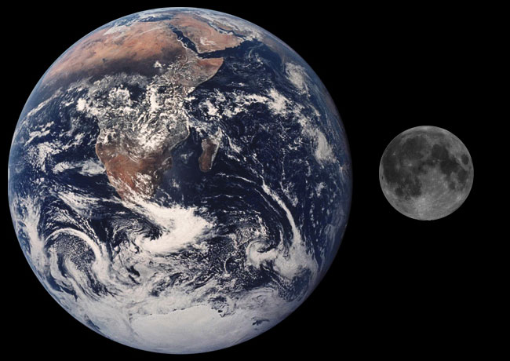

ZEMLJA I NJEZIN SATELIT/PRATITELJ MJESEC

**POSTANAK MJESECA**

Mjesec su ljudi sa Zemlje promatrali od davnine. Najprije golim okom, a kasnije je izumljen teleskop pa se Mjesec mogao bolje vidjeti i proučavati. Prvi čovjek koji je upotrijebio teleskop za proučavanje bio je, davne1609. godine, astronom Galileo Galilei. No još uvijek nije jasno kako je Mjesec nastao. Postoje različite teorije o postanku Mjeseca.

Prema najvjerodostojnijim teorijama, u počecima povijesti Zemlje jedan sudar je prouzročio oblake stjenovitih ostataka koji su počeli kružiti oko planeta stvarajući nakupine koje su se u trenutku spajanja ugrijale. Tako je nastalo novo nebesko tijelo koje se rashladilo sve dok se nije pretvorilo u Mjesec.

Neki znanstvenici smatraju da je Mjesec možda nastao kao i Zemlja od oblaka plina i prašine, ili od materijala preostalog nakon sudara Zemlje i drugog planeta.

Prema nekim astronomima došlo je do velikog sudara kada se Zemlja sudarila s drugim planetom. Kao rezultat udara s vremenom se formirao Mjesec.

Prema teoriji dvostrukog planeta Mjesec i Zemlja su nastali istovremeno tako što se od prstena koji je okruživao Zemlju u nastanku oblikovao Mjesec. Ta je teorija vrlo vjerojatna jer se kemijski sastavi Zemljine kore i Mjeseca podudaraju.

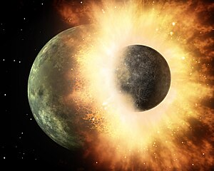

VELIKI SUDAR

**MJESEČEVE MIJENE/FAZE**

Mjesec stalno kruži oko Zemlje od istoka prema zapadu i čini se kao da mijenja oblik. Mjesečeve mijene su zapravo osvijetljeni dijelovi Mjeseca kojega mi vidimo sa Zemlje. Mjesečeva mijena ovisi o njegovu položaju u odnosu na Sunce i Zemlju. Mijene variraju od punog Mjeseca ili uštapa do mladoga Mjeseca ili mlađaka.

Mjesec jedanput obiđe oko Zemlje za otprilike 4 tjedna ili točnije za malo više od punih 27 dana. Svakog dana je njegov oblik malo drugačiji.

Kada se Mjesec nađe u blizini Sunca, više se ne može vidjeti. To se naziva **mlađak** ili **mladi Mjesec.** Slijedećih dana ga je moguće vidjeti kao tanki srp koji polako raste. *(broj 1 i 2 na ilustraciji)*

U sljedećih sedam dana Mjesec postupno dolazi u položaj u kojem se u odnosu na Sunce vidi pod pravim kutom i tada je osvjetljena njegova desna polovica jer je tom stranom okrenut prema Suncu. To se naziva **prva četvrt.** *(broj 3 na ilustraciji)*

Poslije toga, njegova se osvijetljena strana povećava svakim danom dok se ne nađe na suprotnoj strani Sunca. Kad prođe 14 i pol dana od mlađaka, potpuno osvijetljena strana je okrenuta prema Zemlji i ta se pojava naziva **puni Mjesec** ili **uštap**. *(brojevi 4 i 5 na ilustraciji)*

Nakon toga se osvijetljena strana postupno smanjuje i pri tome se Sunce nalazi s lijeve strane i kad se smanji točno na polovicu, to je zadnja mijena koja se naziva **zadnja četvrt**. *(brojevi 6 i 7 na ilustraciji)*

Mjesec se potom ponovno prividno približava Suncu, sve je manje njegove površine obasjano svjetlošću i gubi se u odsjaju te se nakon cijelog ciklusa ponovno vraća na početak. *( broj 8 na ilustraciji)*

Ilustracija 1: Mjesečeve mjene

**POMRČINA MJESECA**

Pomrčina Mjeseca nastaje kada Mjesec uđe u Zemljinu sjenu za vrijeme uštapa. Taj fenomen se vidi s cijele Zemljine noćne polutke. Pri tome je Mjesec obasjan zagasito crvenom svjetlošću koja se raspršila prolaskom kroz Zemljinu atmosferu. U jednoj godini mogu biti najviše 3 pomrčine Mjeseca, a u nekim se godinama ne dogodi ni jedna. Pošto je sama zemlje više puta veća od Mjeseca, za vrijeme pomrčine Mjesec kroz njezinu sjenu može prolaziti i skoro 2 sata.

Pomrčina može biti potpuna i to kada cijeli Mjesec uđe u Zemljinu sjenu. Kada samo dio Mjesečevog diska uđe u Zemljinu sjenu dolazi do djelomične pomrčine Mjeseca. Za vrijeme potpune pomrčine Mjesec nikada ne pada u potpuni mrak, nego poprima jednu crveno-smeđu nijansu.

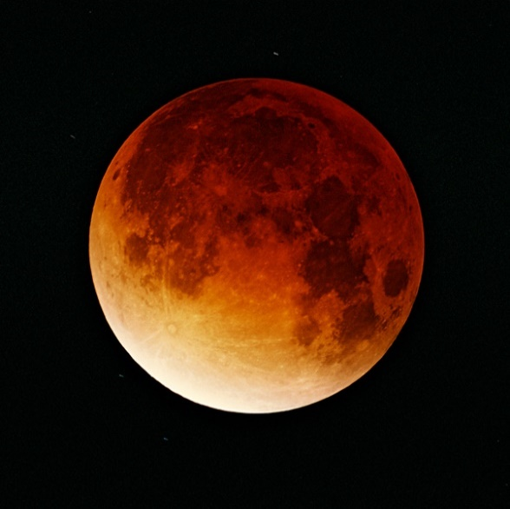 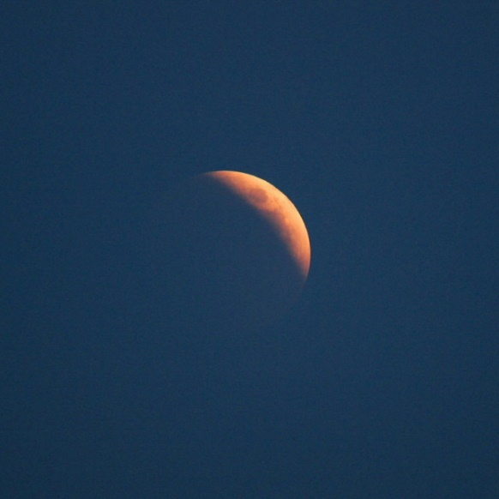

POTPUNA POMRČINA MJESECA DJELOMIČNA POMRČINA MJESECA

Kod pojave kada se poravnaju Sunce, Zemlja i Mjesec dolazi do prelamanja Sunčevih zraka kroz Zemljinu atmosferu i Mjesec dobiva crvenkasti odsjaj. Ta se pojava naziva **krvavi Mjesec.** Fenomen Krvavog Mjeseca fascinirao je ljude kroz cijelu povijest.Uz ovaj fenomen povezani su i brojni mitovi i praznovjerja koja se javljaju diljem cijelog svijeta. Evo nekih od tih vjerovanja.

Stare Inke su vjerovale da je Mjesec krvav jer ga je napao jaguar. Bojali su se da će jaguar pasti na Zemlju i početi jesti ljude pa su ga pokušavali otjerati s puno buke. To je uključivalo i udaranje pasa da bi lajali i zavijali, da buka bude veća.

U drevnoj Mezopotamiji su smatrali da onozemaljske sile napadaju Mjesec pa su za pomrčina posebno čuvali svoje vladare i sakrivali ih. Vladari bi se maskirali u obične ljude, a funkciju vladara bi dobio netko iz naroda. Nakon završetka pomrčine, zamjenski vladar bi nestao (vjerojatno bi ga otrovali).

Krvavi Mjesec ima veliko značenje za vještice. One vjeruju da je ispunjen duhovnom moći i energijom pa su ljudi tada ispunjeni većim osjećajem mira i otvoreni za veći stupanj razumijevanja za duhovnu evoluciju.

Američko pleme Hupa vjerovalo je da Mjesec ima 20 supruga i puno ljubimaca. Većina tih ljubimaca bili su zmije i pume pa kada im Mjesec ne bi priskrbio dovoljno hrane, ljubimci bi ga napali i ranili do krvi. Pomrčina bi završila kada bi Mjesečeve supruge obranile svojeg muža, skupile njegovu krv i vratile ga u normalno stanje.

U današnja, moderna vremena Krvavi Mjesec je povezan s ludilom i paranojom, a mnogi kršćanski kultovi najavljuju biblijsku apokalipsu baš za vrijeme pomrčine Mjeseca. Neki od njih predviđaju da je ovaj prirodni fenomen pogodan za duhovnost i da zbližava ljude s Bogom.

**PLIMA I OSEKA**

Plima i oseka su morske mijene. To je zapravo naizmjenično dizanje i spuštanje razine mora nastalo pod utjecajem gravitacijske sile od strane Mjeseca i Sunca u odnosu na Zemlju. Plima i oseka se izmijene dvaput u jednom danu. Postoje **jake** plime i oseke. To se događa u razdobljima punog i novog Mjeseca. Druga pojava su **mrtve mijene.** To su zapravo najslabije plime i oseke.One se događaju kada je Mjesec u fazi prve četvrti.

Najveće morske mijene su na obalama najvećih oceana ali ne svugdje već samo u nekim područjima. Najveća izmjerena razlika između plime i oseke je bila u jednom zaljevu u Kanadi i iznosila je 16 metara.

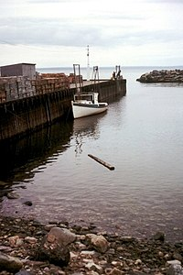 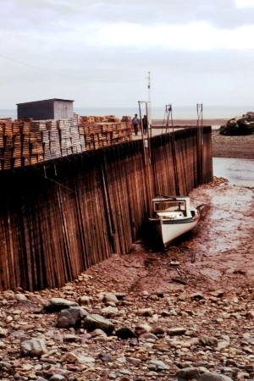

PLIMA I OSEKA ZALJEVU FUNDY U KANADI

Područje Mediterana u koje spada i naše Jadransko more je područje s umjerenim morskim mijenama. Najveći raspon plime kod nas je oko 1 metar i to ne utječe puno na život ljudi.

**ISTRAŽIVANJA U SVEMIRU**

Prva istraživanja svemira počela su sredinom 20. stoljeća kada su ljudi uspjeli napraviti letjelice za let svemirom. U tome su se natjecale dvije tadašnje velike države, SAD i Sovjetski Savez. Na početku je to prvima uspjelo Sovjetskom Savezu čija letjelica imena Luna je prva stigla do Mjeseca i srušila se na njega u rujnu 1959. godine. Nekoliko godina kasnije druge Sovjetske letjelice su se uspjele spustiti na Mjesec i na Zemlju se vratiti s uzorcima stijena s Mjeseca.

No unatoč tome, prvi čovjek koji je sletio na Mjesec bio je Amerikanac Neil Armstrong, 20. srpnja 1969. godine u misiji „Apollo 11“. On je bio zapovjednik Apolla, izvrstan inženjer i pilot s puno iskustva. Let do Mjeseca je trajao 4 dana i nekoliko sati. Zatim se u modulu s ručnim komandama spustio na površinu Mjeseca i to je javio poznatim riječima:

„**Orao je sletio. … Ovo je mali korak za čovjeka, ali veliki za čovječanstvo.“**

Za Neilom se na površinu Mjeseca spustio i drugi pilot Buzz Aldrin. Oni su na Mjesecu ostavili poruku, spomen-ploču Zemljana: „Ovdje su ljudi s planeta Zemlje prvi put nogom stupili na Mjesec. Srpanj, 1969. Došli smo u miru u ime cijelog čovječanstva.“ Za to vrijeme je treći član posade, Michael Collins, kružio oko Mjeseca u glavnom brodu i čekao njihov povratak.

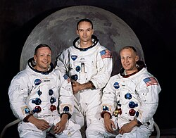 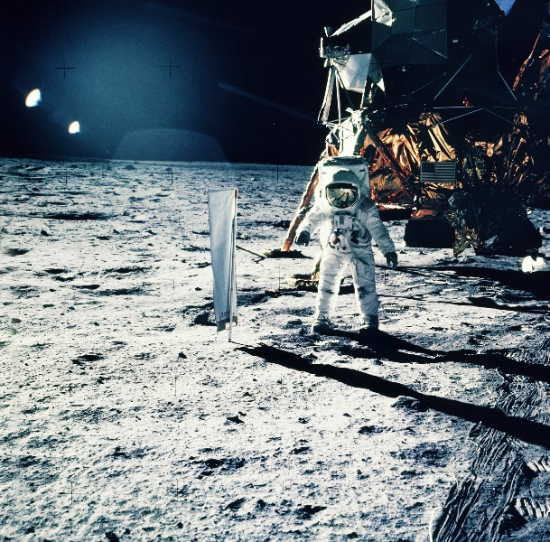

POSADA APOLLA 11 NA MJESECU